Bài tập Online

Yêu cầu: Sử dụng các hình ảnh cho sẵn hoặc tự tạo/tìm kiếm, hãy xây dựng một hình ảnh (dùng CSS3) trong đó 3 thợ lặn lặn xuống và lên. Cá mập và rùa cũng di chuyển theo cảnh biển theo chiều ngang. Khi di chuyển đụng tường thì quay đầu bơi trở lại.

Phác thảo thiết kế:

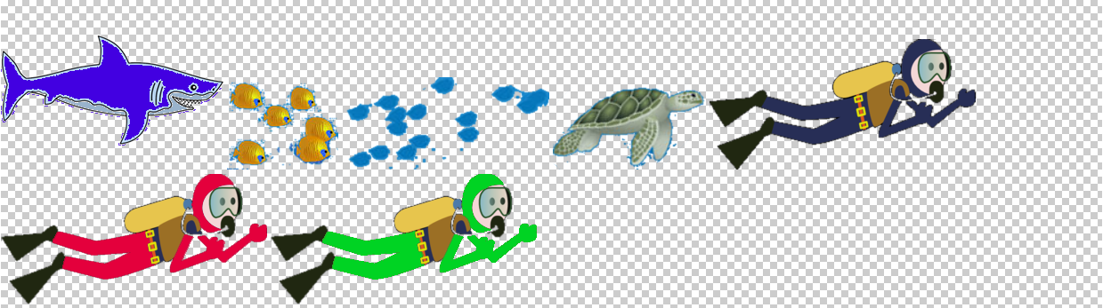

Nhóm sinh viên thực hiện và submit code lên git nhóm mình nha (nên tạo nhánh cho bài tập này).